**Олимпиадные задания по истории Древнего мира (5 класс)**

**Школьный этап Всероссийской олимпиады школьников**

**Время выполнения работы – 45 минут**

**Ф.И. учащегося __________________ Класс _________________**

**Задание 1. Выбери правильный ответ**

1. Какая из этих наук изучает историю древних народов по остаткам их деятельности?

*а) история б) археология в) этнография г) генеалогия*

2. Как называлось общество, в котором жили древнейшие люди?

*а) первобытное б) рабовладельческое в) феодальное г) капиталистическое*

3. Назови основные занятия древнейших людей:

*а) охота и рыболовство б) охота и собирательство*

*в) земледелие и скотоводство г) собирательство и бортничество*

4. Орудие труда, при помощи которого первобытные люди ловили рыбу

*а) лук б) гарпун в) рубило г)копьё*

5. На смену родовой общине приходит

*а) племя б) человеческое стадо в) соседская община г) государство*

6. Первый металл, из которого люди научились делать орудия труда

*а) медь б) бронза в) железо г) золото*

7. Пещерная живопись была впервые открыта в конце XIX века:

*а) в Испании б) во Франции в) в Италии г) в России*

8. Его избрали для ведения военных действий. Соплеменники воспевали его доблесть и силу. Кто

это?

*а) идол б) вождьв) старейшина г) дух*

9.Слово «Historia» (с древнегреческого языка) - это

*а) рассказ о настоящем б) рассказ о прошедшем в) рассказ о будущем*

10. «Отец истории» - это

*а) Геродот б) Гефест в) Геракл*

1. **Задание 2. Найди ответ**

1. Первое домашнее животное.

2. Подарок людей идолу.

3. Древнее орудие для рыхления почвы.

4. Древнее животное, переносящее холодный климат.

5. Гибкий прут, стянутый тетивой.

6. Первая сила природы, которой овладели первобытные люди.

**Задание 3. Дополни предложение**

а) Меч, щит, шлем рыцаря хранятся в ______________________________________ .

б) Сказания, мифы, легенды хранятся в _____________________________________ .

в) Указы, законы, записанные на бумаге хранятся в ___________________________

**Задание 4. По какому принципу образованы ряды?**

а) пещерный медведь, мамонт, шерстистый носорог_______________________________

б) палка- копалка, гарпун, топор________________________________________________

в) охота, собирательство, рыбная ловля__________________________________________

**Задание 5. Сгруппируйте отрасли хозяйства по их принадлежности. Ответ запишите в виде последовательности цифр в соответствующей строке.**

А) Присваивающее хозяйство

Б) Производящее хозяйство

2. охота

3. скотоводство

4. сбор грибов

5. рыболовство

6. земледелие

7. бортничество

8. огородничество

9. ткачество

10. сбор яиц

11. коневодство

12. кузнечное дело

А) Присваивающее хозяйство

Б) Производящее хозяйство

**Задание 6.Верны ли следующие утверждения?(«Да» - «Нет»). Ответы внесите в таблицу**

В своей работе ремесленники использовали

1. плуг
2. серп
3. печь для обжига изделий
4. мотыга
5. гончарный круг
6. гарпун
7. ткацкий станок
8. печь для выплавки металлов

**Задание 7. Решите задачу.**Вам представлены археологические находки в захоронении древнего человека, по которым необходимо сделать выводы о занятиях, верованиях древних людей.

***Останки мужчины в возрасте 20 - 30 лет, лежащего на боку, копьё с медным наконечником, глиняный кувшин в изголовье, в котором лежали зерна ячменя.***

**Задание 8. Внимательно рассмотрите карту. Найдите и подпишите название континента – прародины человека.**

Прямоугольник 3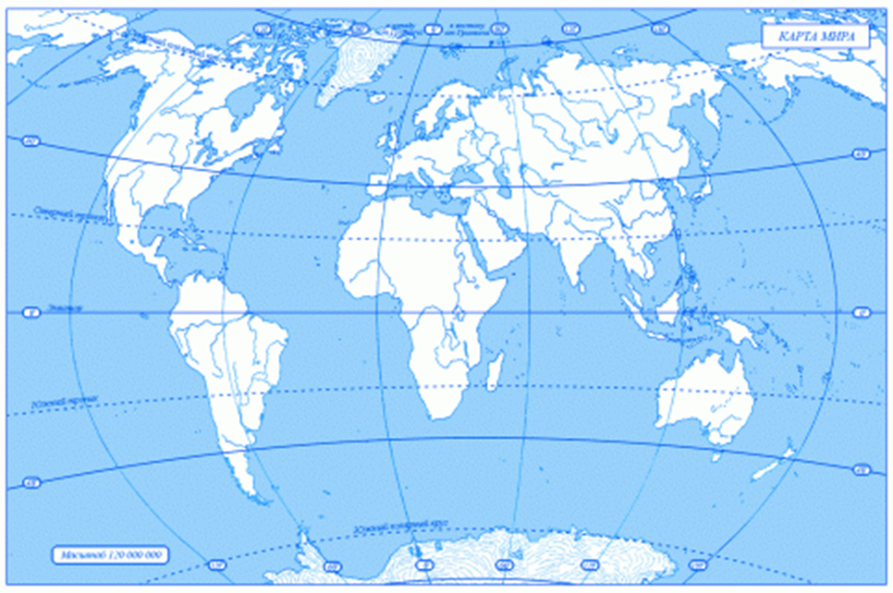Прямоугольник 2

**Задание 9. Как называются эти орудия труда?**

**Задание 10. Определи век, запиши римскими цифрами**

102 год -

1100 год -

1307 год -

2017 год -

**Итого: количество баллов - 100**